Skrzatusz (dwie przestrzenie publiczne)

ANALIZA:
To wieś zlokalizowana w zachodniej części gminy Szydłowo. Oparta jest ona na prostym układzie komunikacyjnym. Układ dróg tworzy kwartały zabudowy mieszkaniowo-gospodarczej. Zabudowania wiejskie i miejskie, dużo dysonansów. Wiele zabudowań wielorodzinnych. Wieś jest zwarta, ale nie ma jednoznacznie funkcjonalnego centrum. Zabudowa jest na ogół zwarta z widoczną i dość dobrze zachowaną strukturą zabudowań historycznych (budynków mieszkalnych oraz gospodarczych). W części historycznej proporcje wnętrza, czyli stosunek podłogi do jego ścian (szerokości ulic i wysokości budynków) są bardzo właściwe, zachowane w skali człowieka, wyzwalające pozytywne odczucia użytkowników przestrzeni. Elementem, który daje formę i sytuuje wieś jest oś komunikacyjna zachód-wschód biegnąca od sanktuarium do jeziora. Wodny element zagospodarowania wraz z zielenią towarzyszącą tworzy obszar ekologiczny, istotny dla zachowania wartości środowiskowych i krajobrazowych.
Walorem jest tu układ ruralistyczny wsi. Ta historyczna część wsi tworzy jedno wyróżniające się i bardzo czytelne wnętrze ruralistyczne z domami po obu stronach, ściany budynków mają przeważnie dwa okna, wejścia do domu nie są widoczne z ulicy. Rozwój wsi następuje głównie w kierunku północnym i południowym rozchylając się delikatnie na wschód i zachód. W ten sposób pierwotny układ ruralistyczny wsi zostaje zachwiany i tworzy się w kierunku wielodrożnicy.
W obrębie wsi można zdefiniować głównie wyróżniki materialne (obiekty zabytkowe – sanktuarium, kształt wsi zgodny z pierwotnym układem lokacyjnym, sposób zabudowy). Niestety historyczna część wsi została przekształcona w wyniku nowych inwestycji budowlanych. Nowopowstałe domy nie korespondują z historycznymi. Zaniedbany jest osiowy teren zieleni stanowiący oś kompozycyjną miejscowości.
Terenem przeznaczonym na cele społeczne w miejscowości Skrzatusz jest dwa obszary. Pierwszy zlokalizowany w historycznej części wsi obejmuje działki o numerach: 505, 506, 507/2. Obecnie teren jest bardzo zaniedbany i nie stanowi strefy wejściowej do sanktuarium. Znajduje się tam trawnik i nieliczne drzewa i krzewy. Drugi zlokalizowany jest w południowej części miejscowości w pobliżu jeziora na działkach o numerach 117/1 i 118/1. Jest to przestrzeń publiczna, która pełni rolę placu pozwalającego na aktywność podczas festynów, zorganizowanych spotkań, koncertów. Teren jest zadbany i widoczną bytnością mieszkańców. Jest na nim wyróżnione boisko do piłki siatkowej, altany. Brakuje jednak miejsca do integrowania się lokalnych mieszkańców. Można zauważyć, że jest duża potrzeba stworzenia takiej przestrzeni, ponieważ znajduje się na terenie niewielkie palenisko na ognisko. Brakuje również elementów małej architektury.

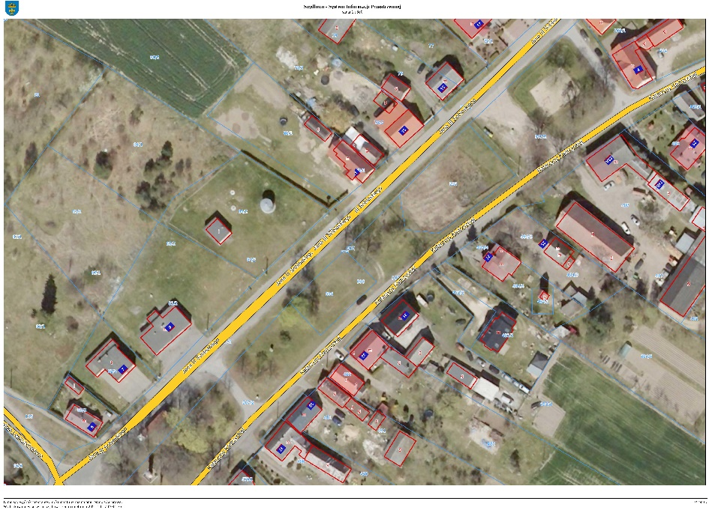
Skrzatusz. Lokalizacja wybranej przestrzeni publicznej (gmina: Szydłowo, obręb: SKRZATUSZ; ident.: 301906_2.0072.505, 301906_2.0072.506, 301906_2.0072.507/2
Żródło: System Informacji Przestrzennej gminy Szydłowo, podkład ortofotomapa (https://szydlowo.e-mapa.net/)

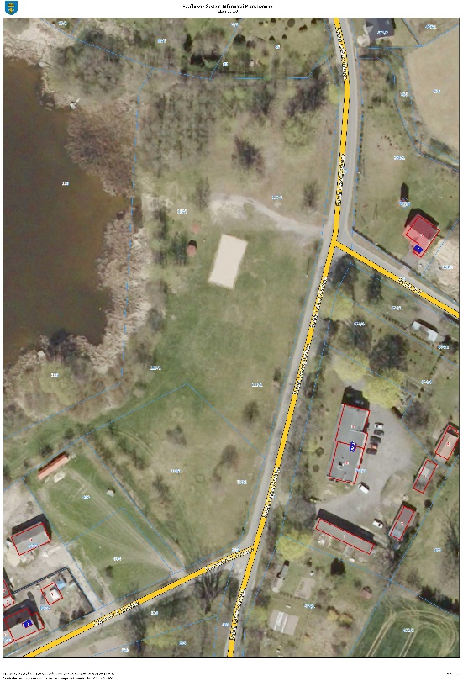
Skrzatusz. Lokalizacja wybranej przestrzeni publicznej (gmina: Szydłowo, obręb: SKRZATUSZ; ident.: 301906_2.0072.117/1, 301906_2.0072.118/1
Żródło: System Informacji Przestrzennej gminy Szydłowo, podkład ortofotomapa (https://szydlowo.e-mapa.net/)

Tabela. .. Ocena przestrzeni publicznej w miejscowości Skrzatusz (działki nr 505, 506, 507/2) w oparciu o narządzie dyferencjału semantycznego. Do tabeli wprowadzono końcowe oceny wynikające z badania socjologicznego.
Wartość wyznacznika oceny jakościowej (1 oznacza niską wartość (negatywna wartość) a 5 bardzo wysoką (pozytywna wartość)
Kryteria oceny | Wyznaczniki oceny jakościowej | Wartość wyznacznika oceny
Kryteria oceny | Wyznaczniki oceny jakościowej | 505, 506, 507/2 | 117/1, 118/1
funkcjonalność | możliwość odpoczynku  możliwość schronienia  możliwość poruszania się i komunikacji (dostępność komunikacyjna)  możliwość aktywności pozadomowej (place zabaw, ciągi piesze)  występowanie miejsc zgromadzeń (ulice i place) | 1  1  1  1  1 | 3  3  4  4  4
praktyczność | dobre warunki (oświetlenie, przewietrzanie, nasłonecznienie)  dobre wyposażenie w sieć infrastruktury technicznej  szybki dostęp do terenów zieleni i rekreacji, wypoczynku  szybki dostęp do usług  prawidłowy (niekolizyjny) przebieg dróg i ścieżek  dobry dostęp do elementów małej architektury (ławek, kubłów na śmieci)  fizyczny układ przestrzenny elementów ułatwiający kontakt społeczny  ergonomiczność elementów zagospodarowania  poprawne właściwości środowiska (brak zanieczyszczeń, brak hałasu)  istnienie miejsc do chodzenia, stania i siedzenia  możliwość swobodnego poruszania się osób starszych, niepełnosprawnych i dzieci | 1  1  2  1  1  1  1  1  1  1  1 | 4  3  4  2  3  3  3  2  3  2  1
niezawodność | stan techniczny urządzeń, obiektów, elementów zagospodarowania | 1 | 1
trwałość | okres zachowania cech użytkowych przez elementy zagospodarowania przestrzennego | 1 | 1
bezpieczeństwo | poczucie przynależności społecznej  poczucie przynależności do miejsca  poczucie bezpieczeństwa publicznego  istnienie miejsc, które gromadzą, integrują, zapraszają | 1  1  1  1 | 2  3  3  4
czytelność | łatwość orientacji w terenie  jedność kompozycji przestrzennej i jej wewnętrzna zgodność  istnienie systemu symboli i zrozumiałych znaków informacyjnych (tablice inform.), | 3  3  1 | 4  2  1
estetyczność | odpowiednia skala architektoniczna (ludzka)  umiarkowana i łagodna kolorystyka  czystość  właściwe proporcje  zachowanie rytmu | 4  2  1  3  1 | 1  3  3  3  3
wrażeniowość | odczucia i emocje związane z pobytem w przestrzeni  wrażenia wynikające z użytkowania dóbr zlokalizowanych w przestrzeni | 1  1 | 4  3

Ocena jakościowa przedmiotowej przestrzeni za pomocą dyferencjału semantycznego (działki nr 505, 506, 507/2) wskazała na konieczność zmian we wszystkich sferach. To teren wymagający przekształceń funkcjonalnych, porządkowych, estetycznych. Konieczna jest u współpraca pomiędzy mieszkańcami a samorządem lokalnym, bowiem przestrzeń ta jest bardzo negatywną w odbiorze strefą wejściową do sanktuarium. Mogłaby stać się strefą pełną życia, handlu, rekreacji o pozytywnym odczuciu estetycznym.
Ocena jakościowa przedmiotowej przestrzeni za pomocą dyferencjału semantycznego obszaru drugiego (działki nr 117/1 i 118/1) wykazała starania w aranżację tego fragmentu wsi. Dobra lokalizacja, duża wielkość przedmiotowego miejsca, inicjatywy sołtysa na rzecz organizacji wiejskich festynów, imprez czy koncertów sprawia, że teren ten nabrał znaczenia dla mieszkańców. Wymaga jednak uporządkowania funkcjonalnego i niewielkich inwestycji.

PROJEKT:

Skrzatusz 1_ Gmina Szydłowo, Obręb SKRZATUSZ, Numer działki 505, 506, 507/2
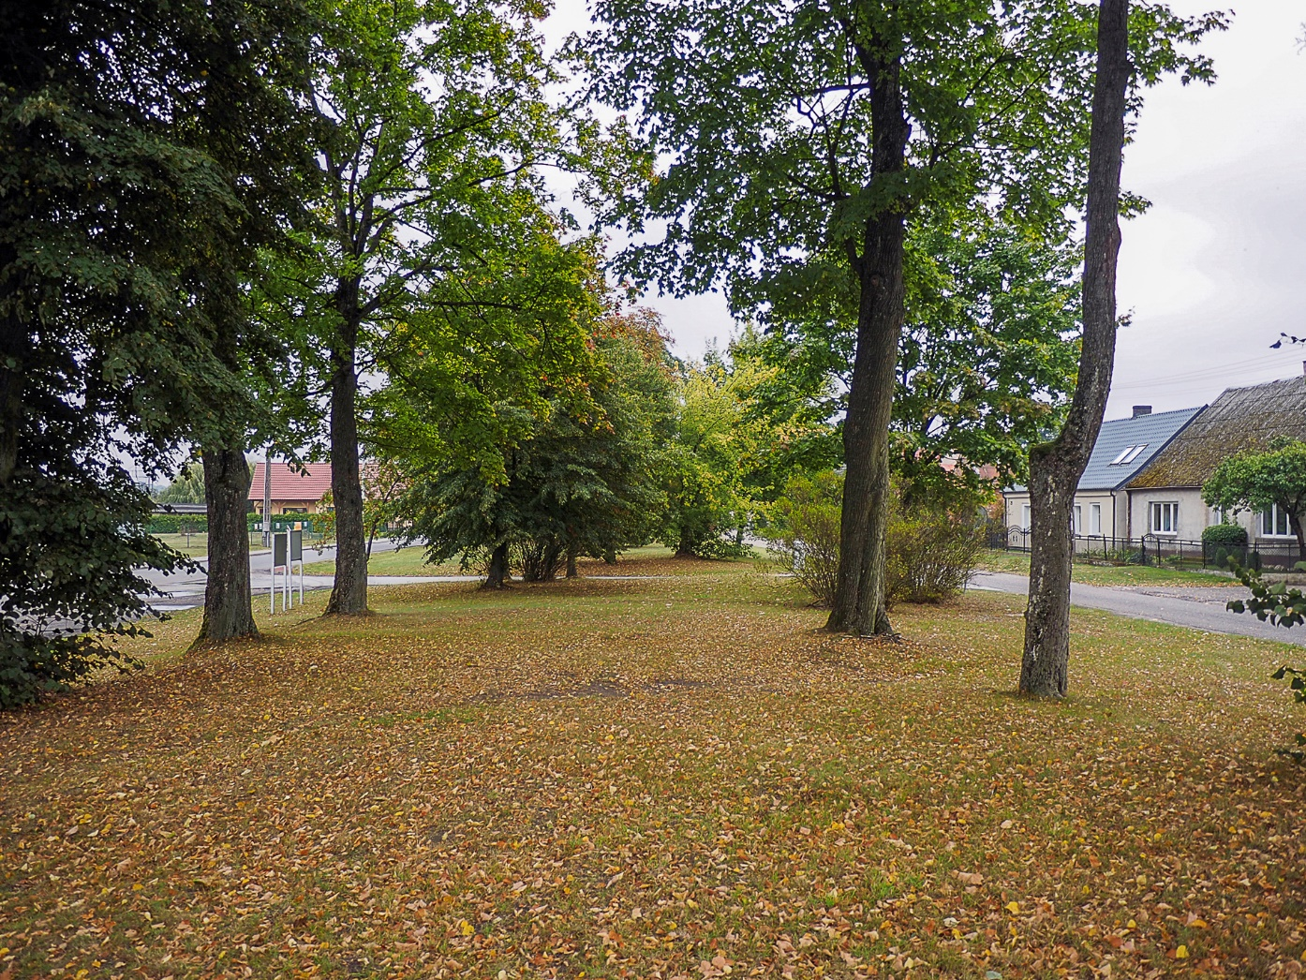
Skrzatusz 1_stan istniejący działki nr 505, 506, 507/2: widok w kierunku północno-wschodnim. Obecnie to niezagospodarowany fragment przestrzeni wiejskiej, którego lokalizacja ze względu na historię wsi i usytuowanie sanktuarium diecezjalnego jest niezwykle ważna (widniejąca na zdjęciu oś prowadzi do Sanktuarium Matki Bożej Bolesnej w Skrzatuszu). Teren o dużym potencjale lokalizacyjnym, który właściwie zorganizowany mógłby pełnić funkcję/strefę usług handlu, rzemiosła, gdzie lokalni wytwórcy mogliby sprzedawać swoje wyroby. To rynek wsi Skrzatusz, ale zapomniany, zaniedbany, bez życia. Piękne założenie parkowe, któremu brak obudowania technicznego i ram funkcjonalnych. W procesie przemian musieliby wziąć udział nie tylko władze gminy i lokalni liderzy, ale przede wszystkim mieszkańcy, zwłaszcza Ci, których posesje tworzą to szczególne miejsce. Na omawianym terenie znajduje się liczny starodrzew, którego forma i nagromadzenie tworzą aleję, szlak z ażurową ścianą z drzew zachowujący rytm i wizualne ograniczenia formując wnętrze. Wzdłuż omawianej osi znajdują się samosiejki, które wymagają uformowania dla zachowania czytelności założenia. Na analizowanym terenie znajduje się staw, obecnie zarośnięty i ogrodzony, który można zrekultywować i zasilać wodą deszczową z pobliskich domostw.
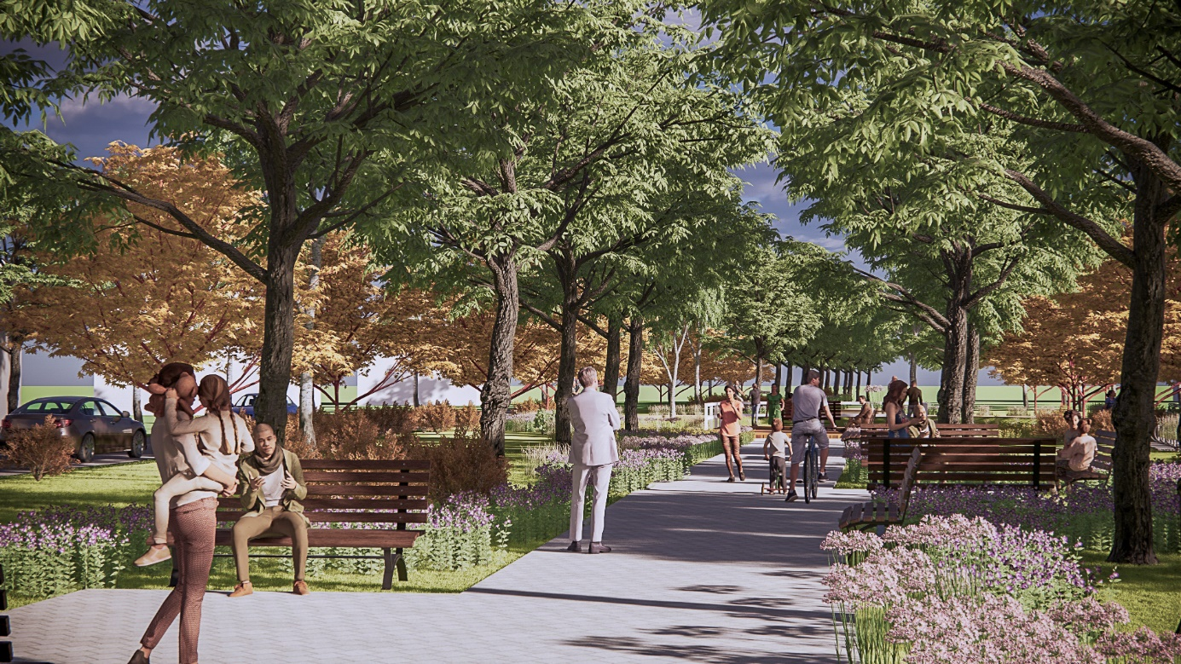
Skrzatusz 1_stan projektowany działki nr 505, 506, 507/2: ciąg pieszy prowadzący w kierunku sanktuarium, ze strefami odpoczynku wraz z ławkami. Taką pojedynczą strefę można przeznaczyć na małą gastronomię, inną na „pamiątki lokalne”, by przyciągnąć turystów. Istniejący starodrzew poddany pielęgnacji utworzy wizualnie ciąg spacerowy. W parterze krzewy, byliny, trawy i kwiaty. W części terenu można wybudować parking. Ciąg pieszy kończy się tarasem widokowym przy stawie. Tu można zorganizować miejsca do siedzenia, stania, umożliwiające rozmowy. W stawie na pewno z czasem pojawi się ptactwo wodne (np. „skrzatuskie łabędzie”), które może stać się atrakcją miejsca. Staw znajduje się bardzo blisko założenia diecezjalnego, a dalsza trasa może zostać zorganizowana z usługami współistniejącymi przy sanktuarium.
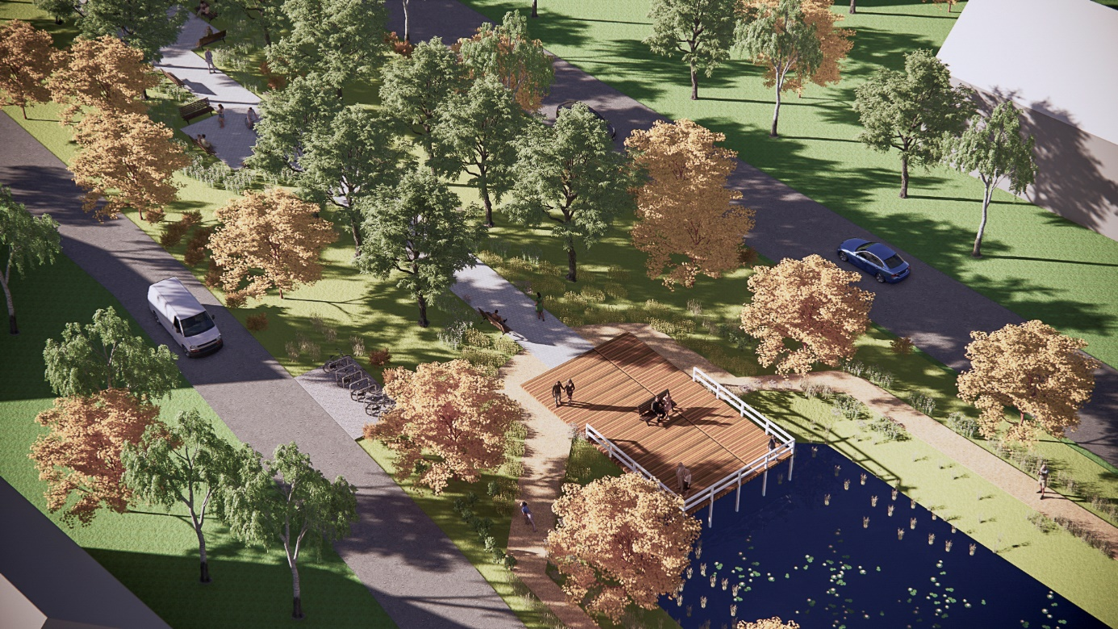
Skrzatusz 1_stan projektowany działki nr 505, 506, 507/2: drewniany taras przy stawie otwiera krajobrazowo widzianą przez użytkowników przestrzeń. Na tarasie i wzdłuż szlaku umieścić elementy małej architektury. Można wzdłuż ścieżki pieszej umieścić dziecięcy tor przeszkód lub/i zagadki logiczne o zróżnicowanej trudności, co niewątpliwie byłoby atrakcją dla maluchów (i dorosłych). Ponieważ w pobliżu znajduje się plac zabaw, to taki zorganizowany funkcjonalny ciąg powinien przyciągnąć użytkowników.
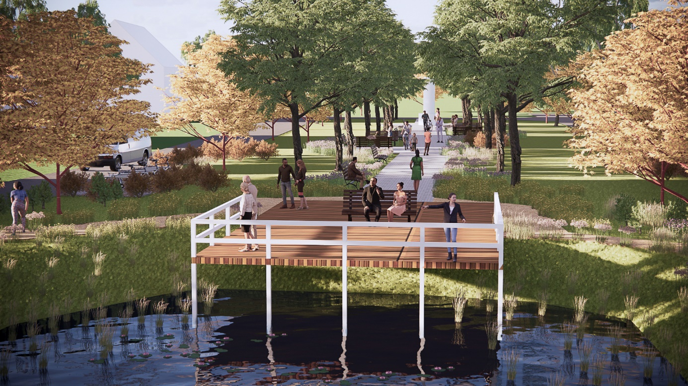
Skrzatusz 1_stan projektowany działki nr 505, 506, 507/2: Oś widokowa staw-pomnik i oś kompozycyjna wnętrza krajobrazowego. Punktem hierarchicznie ważnym założenia jest taras widokowy. Aranżacja przestrzeni tarasu wymaga analizy krajobrazowej sąsiedztwa, aby elementy małej architektury (m.in. ławki) nie były ustawione przypadkowo.
Skrzatusz 2_ Gmina Szydłowo, Obręb SKRZATUSZ, Numer działki 117/1, 118/1
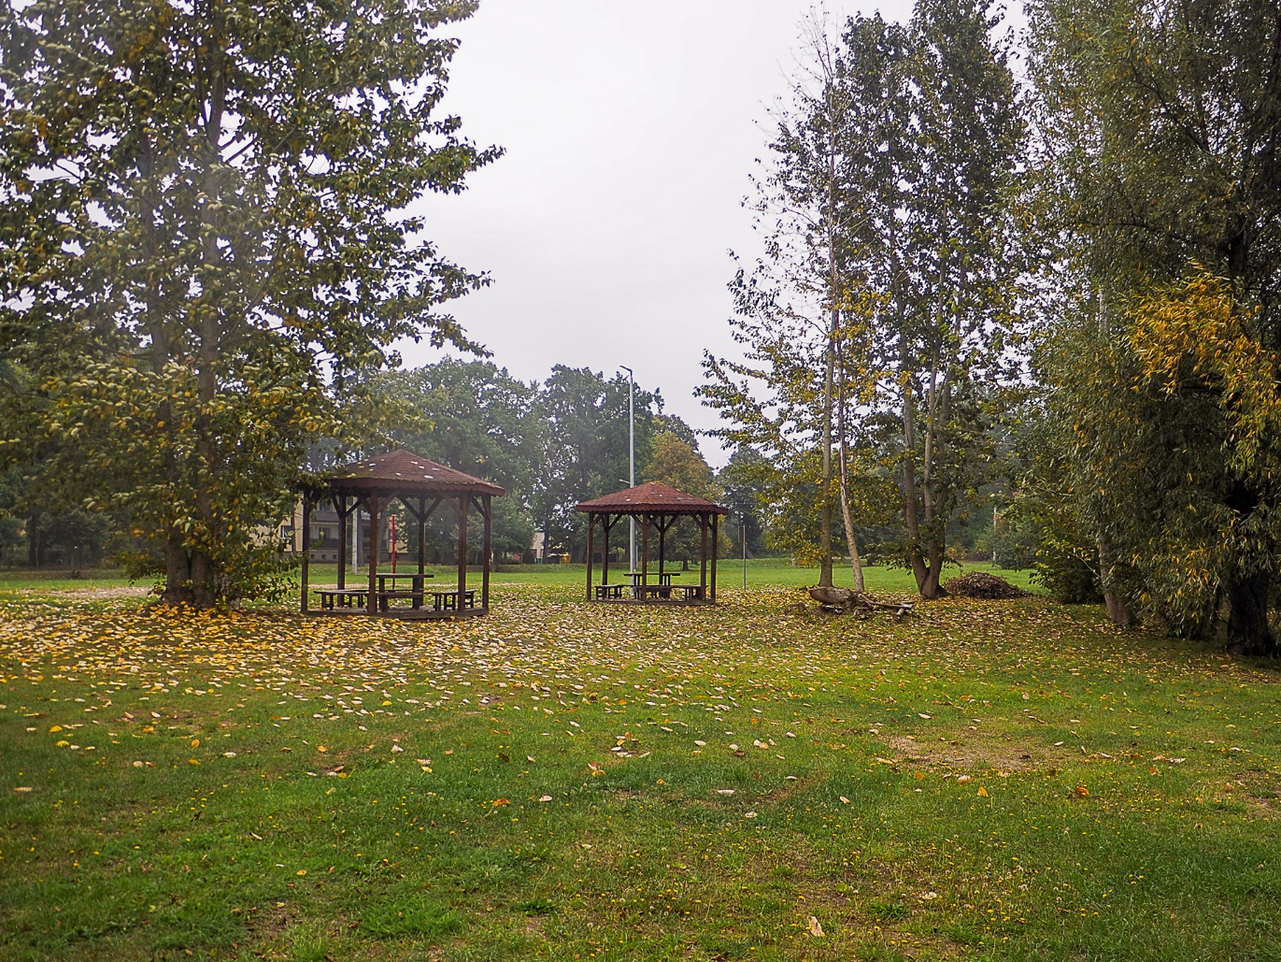
Skrzatusz 2_stan istniejący działki nr 117/1, 118/1: widok w kierunku południowo-wschodnim. Teren trawiasty, realizujący cele społeczne i rekreacyjne. Znajdują się tu dwie altany (wiaty) i nieutwardzone boisko do gry w siatkówkę. Teren przeznaczany jest na wiejskie imprezy. Wówczas w części południowej umiejscawiana jest scena i zostają zapraszane zespoły muzyczne. Teren nie jest zagospodarowany według określonego planu a lokalizacja elementów zagospodarowania jest tu przypadkowa. W północnej części wyjeżdżony fragment terenu pełni rolę parkingu. Przedmiotowy obszar sąsiaduje z jeziorem, ale nie jest z nim funkcjonalnie związany. Jezioro jako zasób nie jest wykorzystane, a wręcz zostało odizolowane, bowiem pas zarośli przyjeziornych stanowi stały i mocny element krajobrazu. Nie jest ona wykaszana. Dostęp do jeziora jest ograniczony, prowadzi do niego wąska zarośnięta ścieżka. Jezioro w pasie przybrzeżnym jest bardzo płytkie, co może stanowić atrakcje dla przyszłych użytkowników. Zapewne wymaga ono badań pod kątem możliwości rekultywacji. Analizowane miejsce otoczone jest starodrzewiem, które tworzy pozytywne w odbiorze wnętrze. Pojedyncze drzewa w obrębie analizowanej działki tworzą kontrapunkty.
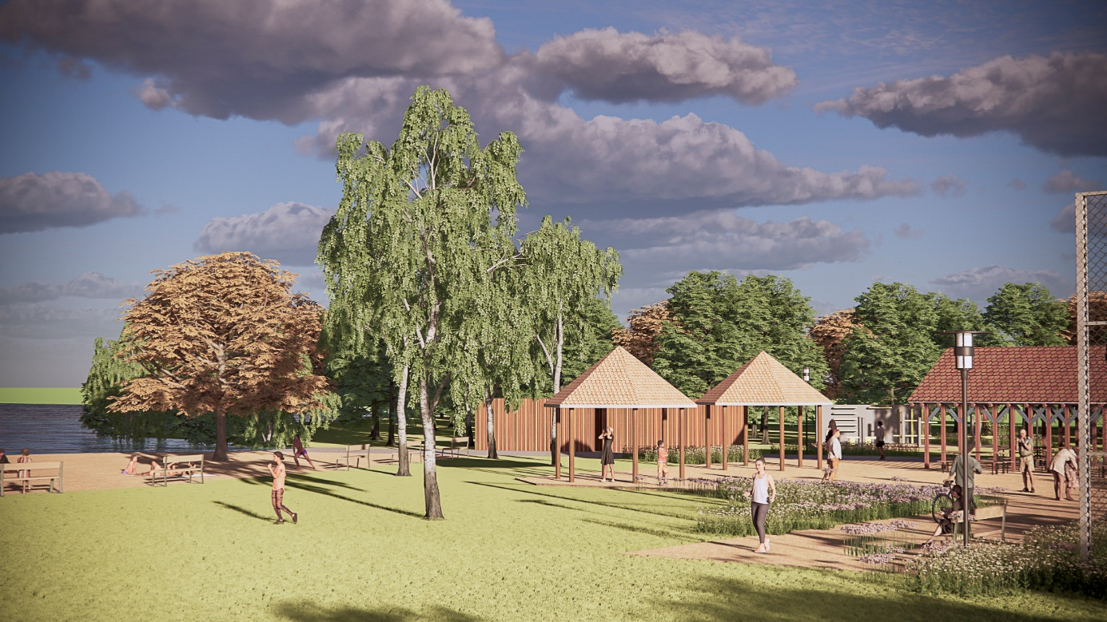
Skrzatusz 2_stan projektowany działki nr 117/1, 118/1: widok na wiatę i sąsiadującą strefę rekreacyjną. W tle plaża i przebieralnie. Trawnik przy plaży czysty, umożliwiający grę w badmintona lub piłkę. Materiały wykończeniowy drewniany, dla zachowania jednolitości formy.
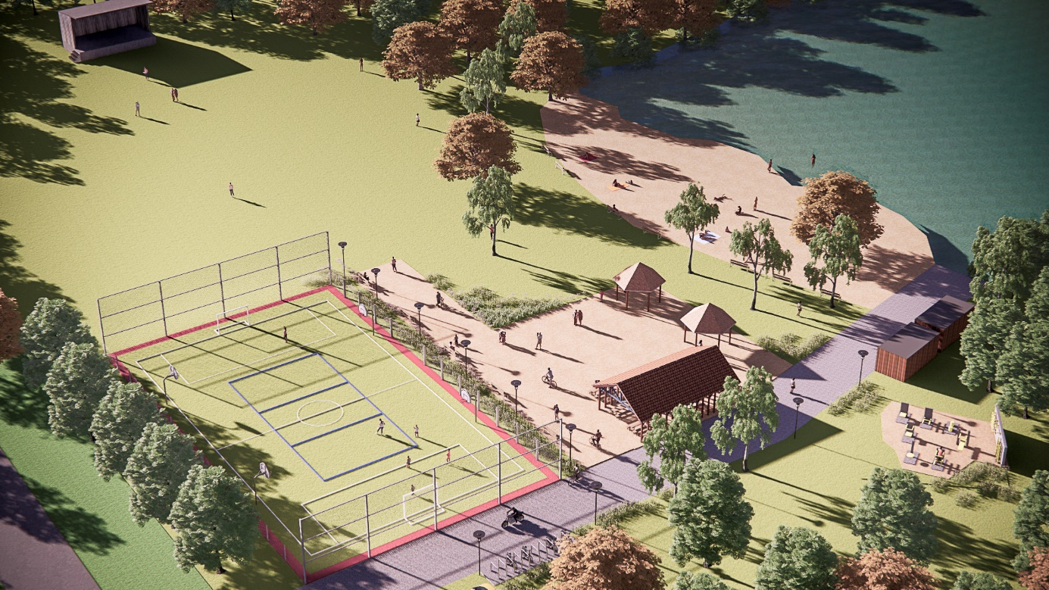
Skrzatusz 2_stan projektowany działki nr 117/1, 118/1: widok w kierunku południowo-zachodnim. Teren został podzielony na strefę rekreacyjną i kulturalną. W rekreacyjnej zaprojektowano boisko wielofunkcyjne, wiatę wraz z wydzielonym terenem towarzyszącym. Istniejące altany pozostały i dobrze wkomponowują się w nowy układ. Uporządkowano strefę przyjeziorną i zaproponowano otwarcie przedmiotowego terenu na Jezioro Skrzatusz. Zorganizowano plażę wraz z podstawową infrastrukturą (przebieralnie, uwzględniono oczyszczenie wodną strefę rekreacji). Obecnie we fragmencie terenu są pozostałości utwardzonej nawierzchni, którą można wykorzystać organizując dojazd techniczny do jeziora. Oświetlenie znajduje się wzdłuż wspomnianej utwardzonej ścieżki komunikacyjnej oraz przy boisku, dając światło także na wydzielony teren przy wiacie. Za przebieralniami umiejscowiono siłownie zewnętrzną. To odosobniona przestrzeń umożliwiająca nieskrępowaną aktywność fizyczną.

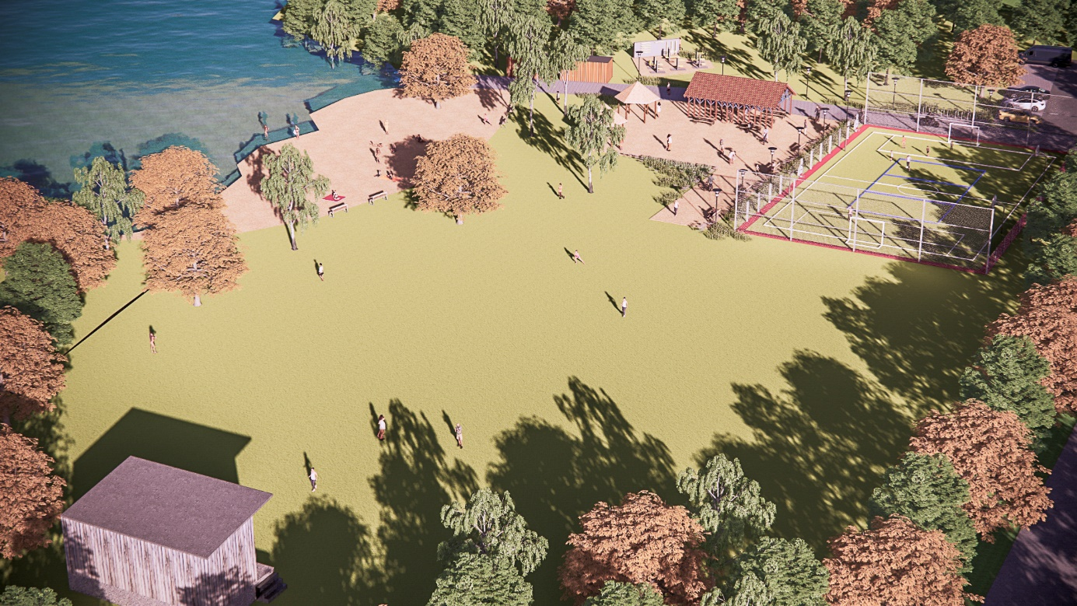
Skrzatusz 2_stan projektowany działki nr 117/1, 118/1: część kulturalna obejmuje trawnik przy scenie w plenerze, przy której można wprowadzić fragment terenu utwardzonego. Nie proponowano dodatkowego zagospodarowania, bowiem zależy ono od rodzaju i intensywności „skrzetuskich aktywności kulturalnych” (np. „Skrzetuskie dni kabaretowe”, „Skrzetuska muzyka jeziorna” ze sceną w jeziorze, „Hokejo-skrzetuskie wariacje” itd.).

